Руководство оператора ГОСТ 19.505-79.

**Состав руководства**

Руководство [оператора](javascript:void(20247)) должно содержать следующие [разделы](javascript:void(22803)):

* назначение [программы](javascript:void(16831));
* условия выполнения программы;
* выполнение программы;
* [сообщения](javascript:void(16932)) [оператору](javascript:void(16603)).

В зависимости от особенностей документы допускается объединять отдельные разделы или вводить новые [из п. 1.2 ГОСТ 19.505-79]  
Последняя фраза предоставляет разработчикам [программной документации](javascript:void(10666)) пространство для маневра.

|  |
| --- |
| Смотрите: [Назначение программы](http://tdocs.su/12354#o12357) [Условия выполнения программы](http://tdocs.su/12354#o12361) [Требования к персоналу (пользователю)](http://tdocs.su/12354#o12365) [Выполнение программы](http://tdocs.su/12354#o12366) [Сообщения оператору](http://tdocs.su/12354#o12370) |

**1.Назначение программы**

В разделе «Назначение программы» должны быть указаны сведения о назначении программы и [информация](javascript:void(20458)), достаточная для понимания [функций программы](javascript:void(16611)) и ее [эксплуатации](javascript:void(9718)) [из п. 2.1 ГОСТ 19.505-79]  
«...должны быть указаны сведения о назначении программы». Сведения о назначении программы изложены в основополагающем документе – в [техническом задании](javascript:void(11959)).

|  |
| --- |
| Смотрите: [Функциональное назначение](http://tdocs.su/12354#o12358) [Эксплуатационное назначение](http://tdocs.su/12354#o12359) [Состав функций](http://tdocs.su/12354#o12360) |

**Функциональное назначение**

[Функциональным](javascript:void(16611)) назначением программы является предоставление [пользователю](javascript:void(16603)) возможности [работы с текстовыми документами](javascript:void(17049)) в формате rtf.

**Эксплуатационное назначение**

Программа должна эксплуатироваться в профильных подразделениях на объектах заказчика.

Пользователями программы должны являться сотрудники профильных подразделений объектов заказчика.

**Состав функций**

Программа обеспечивает возможность выполнения перечисленных ниже функций:

1. Функции создания нового (пустого) [файла](javascript:void(18693));
2. Функции открытия (загрузки) существующего файла;
3. Функции редактирования открытого (далее - текущего) файла путем [ввода](javascript:void(17031)), замены, удаления [содержимого](javascript:void(21032)) файла с применением стандартных устройств ввода;
4. Функции редактирования текущего файла с применением буфера обмена [операционной системы](javascript:void(17011));
5. Функции сохранения файла с исходным именем;
6. Функции сохранения файла с именем, отличным от исходного;
7. Функции отправки содержимого текущего файла электронной почтой с помощью внешней клиентской почтовой программы;
8. Функции вывода [оперативных справок](javascript:void(25199)) в строковом [формате](javascript:void(21025)) (подсказок);
9. Функции интерактивной справочной системы;
10. Функции отображения [названия](javascript:void(23779)) программы, версии программы, копирайта и комментариев разработчика.

**2.Условия выполнения программы**

В разделе «Условия выполнения программы» должны быть указаны условия, необходимые для выполнения программы (минимальный и (или) максимальный состав [аппаратурных](javascript:void(17000)) и [программных средств](javascript:void(17150)) и т.п.) [из п. 2.2 ГОСТ 19.505-79]  
Создаем соответствующие подразделы. Поскольку «аппаратурных» звучит старообразно, меняем его на «технических».

|  |
| --- |
| Смотрите: [Климатические условия эксплуатации](http://tdocs.su/12354#o12362) [Минимальный состав технических средств](http://tdocs.su/12354#o12363) [Минимальный состав программных средств](http://tdocs.su/12354#o12364) |

**Климатические условия эксплуатации**

Климатические [условия эксплутатации](javascript:void(10583)), при которых должны обеспечиваться заданные характеристики, должны удовлетворять [требованиям](javascript:void(21350)), предъявляемым к [техническим средствам](javascript:void(17000)) в части условий их эксплуатации.

**Минимальный состав технических средств**

В состав технических средств должен входить IBM-совместимый персональный компьютер ([ПЭВМ](javascript:void(17008))), включающий в себя:

1. [процессор](javascript:void(17013)) Pentium-1000 с тактовой частотой, ГГц - 10, не менее;
2. материнскую плату с FSB, ГГц - 5, не менее;
3. [оперативную память](javascript:void(17017)) объемом, Тб - 10, не менее;
4. и так далее…

**Минимальный состав программных средств**

[Системные программные средства](javascript:void(16833)), используемые программой, должны быть представлены [лицензионной](javascript:void(9609)) локализованной версией операционной системы. Допускается использование пакета обновления такого-то.

**3.Требования к персоналу (пользователю)**

Минимальное количество персонала, требуемого для работы программы, должно составлять не менее 2 штатных единиц – системный администратор и пользователь программы – [оператор](javascript:void(20247)).

Системный администратор должен иметь высшее профильное образование и [сертификаты](javascript:void(9807)) компании-производителя операционной системы. В перечень задач, выполняемых системным администратором, должны входить:

1. задача поддержания [работоспособности](javascript:void(11825)) технических средств;
2. задачи установки (инсталляции) и поддержания [работоспособности системных программных средств](javascript:void(17181)) – операционной системы;
3. задача установки (инсталляции) программы.

Пользователь программы (оператор) должен обладать практическими навыками работы с [графическим пользовательским интерфейсом](http://tdocs.su/1808) операционной системы.

Персонал должен быть аттестован на II квалификационную группу по электробезопасности (для работы с конторским оборудованием).

**4.Выполнение программы**

В разделе «Выполнение программы» должна быть указана последовательность действий оператора, обеспечивающих [загрузку](javascript:void(17033)), запуск, выполнение и завершение программы, приведено описание функций, формата и возможных вариантов [команд](javascript:void(16933)), с помощью которых [оператор](javascript:void(16603)) осуществляет загрузки и управляет выполнением программы, а также ответы программы на эти команды [из п. 2.3 ГОСТ 19.505-79]

Автоматически, «пальцами», создаем подразделы:

* Загрузка и запуск программы;
* Выполнение программы;
* Завершение работы программы.

Во время **о**но [загрузка](javascript:void(17033)) программы осуществлялась отдельно, запуск - отдельно. В нынешних условиях загрузка и запуск объединились в единую [операцию](javascript:void(24405)). Ключевая фраза подраздела «Требования к количеству и квалификации персонала» технического задания - «пользователь программы (оператор) должен обладать [практическими навыками](javascript:void(24557)) работы с графическим пользовательским интерфейсом операционной системы» снимает с автора обязанность подробно расписывать способы загрузки и запуска программы... Не обязан разработчик разжевывать оператору приемы работы с графическим пользовательским интерфейсом операционной системы. За исключением случаев применения в программе элементов интерфейса, не свойственных операционной системе.

|  |
| --- |
| Смотрите: [Загрузка и запуск программы](http://tdocs.su/12354#o12367) [Выполнение программы](http://tdocs.su/12354#o12368) [Завершение работы программы](http://tdocs.su/12354#o12369) |

**4.1. Загрузка и запуск программы**

Загрузка и запуск программы осуществляется способами, детальные сведения о которых изложены в руководстве пользователя операционной системы.

В случае успешного запуска программы на [рабочем столе](javascript:void(23576)) будет отображено [**Главное окно**](javascript:void(23136)) программы.

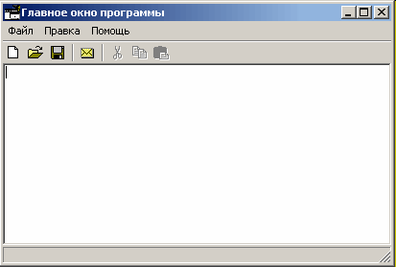

**4.2. Выполнение программы**

«В подразделе следует привести «описание функций, формата и возможных вариантов команд, с помощью которых оператор … управляет выполнением программы».  
Выше был приведен перечень функций, возможность выполнения которых обеспечивает программа. Для каждой функции из перечня следует создать подраздел.

|  |
| --- |
| Смотрите: [Выполнение функции создания нового (безымянного) файла](http://tdocs.su/12354#o12407) [Выполнение функции открытия (загрузки) существующего файла](http://tdocs.su/12354#o12410) [Выполнение функции редактирования текущего файла путем ввода, замены, удаления содержимого файла с применением устройств ввода](http://tdocs.su/12354#o12411) [Редактирование текущего файла путем ввода текста с устройств ввода](http://tdocs.su/12354#o12412) [Редактирование текущего файла путем замены содержимого с применением устройств ввода](http://tdocs.su/12354#o12413) [Редактирование текущего файла путем удаления содержимого с применением устройств ввода](http://tdocs.su/12354#o12414) [Выполнение функции редактирования текущего файла с применением буфера обмена операционной системы](http://tdocs.su/12354#o12415) [Выполнение операции копирования (фрагмента) файла](http://tdocs.su/12354#o12416) [Выполнение операции вставки содержимого буфера обмена в файл](http://tdocs.su/12354#o12419) [Выполнение функции сохранения файла с исходным именем](http://tdocs.su/12354#o12422) [Выполнение функции сохранения файла с именем, отличным от исходного](http://tdocs.su/12354#o12424) |

**4.2.1. Выполнение функции создания нового (безымянного) файла**

Выполнение указанной функции возможно любым из перечисленных ниже способов:

1. последовательным выбором пунктов меню **Файл-Создать**;
2. нажатием кнопки - Кнопка Создать.

В случае успешного выполнения указанной функции на рабочем столе будет отображено окно (см. Загрузка и запуск программы). Программа готова к вводу и редактированию [текста](javascript:void(21016)).

Примечание - При успешном завершении загрузки и запуска программа автоматически создаст новый (безымянный) файл.  
Подход прост. Действие - результат, см. [Схема «действие - результат» в совокупности с подходом «делай, как я сказал»](javascript:void(19065)). Ошибочный результат – сообщение об ошибке.  
Сторонники «дружественного» отношения к пользователю вправе озаглавить подраздел, к примеру, так - «Создание нового файла». Ни буква, ни дух [ГОСТ 19.505-79](javascript:void(1219)) этому не препятствуют. В настоящем документе исключено прямое обращение к пользователю. Отсутствуют «откройте», «нажмите», «укажите» и пр. Применены штампы «следует открыть», «следует нажать» и им подобные (согласно ГОСТ 2.105-95).

**4.2.2. Выполнение функции открытия (загрузки) существующего файла**

Выполнение указанной функции возможно любым из перечисленных ниже способов:

1. последовательным выбором пунктов меню **Файл-Открыть**;
2. нажатием кнопки - Кнопка Открыть;
3. последовательным нажатием [клавиш](javascript:void(23387)) **Ctrl** и **O** (сочетанием клавиш [**Ctrl+O**](javascript:void(23388))).

В результате на рабочем столе будет отображено окно **Открыть**.

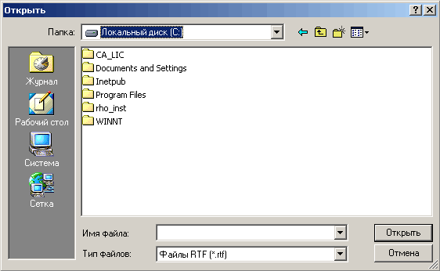

Примечание - Программа обеспечивает возможность загрузки файлов только с расширением *.rtf.

Выбор требуемого файла осуществляется способами, детальные сведения о которых изложены в руководстве пользователя операционной системы. Завершается выполнение функции нажатием кнопки **Открыть**.

В случае успешного (выполнения программой функции) открытия файла на рабочем столе будет отображено окно с [содержимым](javascript:void(21033)) открытого (текущего) файла. [Заголовок](javascript:void(25203)) **Главного окна** программы будет отображать полный [путь](javascript:void(18730)) текущего файла.

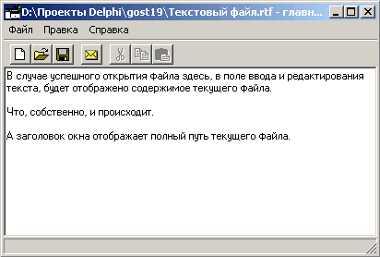  
Неразумно брать на себя ответственность уважаемого г-на Торвальдса и компании, тем более - г-на Гейтса. Не должно настоящее руководство заменять учебную, справочную литературу, руководства от производителей ОС и прочие источники информации, освещающие работу с графическим пользовательским интерфейсом операционной системы. Понадобится пользователю открыть файл средствами операционной системы - пусть изучает матчасть и расширяет, тем самым, свой кругозор.

**Выполнение функции редактирования текущего файла путем ввода, замены, удаления содержимого файла с применением устройств ввода**

Предполагается, что операции нетривиальны, специфичны для [предметной области](javascript:void(20773)) и никаких сведений об их выполнении в руководстве пользователя операционной системы нет и быть не может принципиально. Поэтому простые и привычные операции будут расписаны детально.

**Редактирование текущего файла путем ввода текста с устройств ввода**

Последовательность действий, требуемая для выполнения указанной операции, включает в себя:

* [пометку](javascript:void(23122)) в [тексте](javascript:void(22794)) стартовой позиции [редактирования](javascript:void(22797));
* [ввод](javascript:void(17031)) (набор) текста.

Для пометки стартовой позиции редактирования следует переместить курсор в требуемую позицию текста и нажать левую клавишу [мыши](javascript:void(23110)). В требуемой позиции будет отображен курсор.

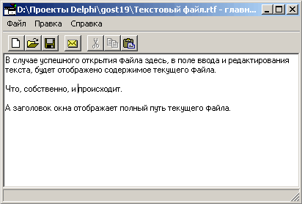

Далее следует вводить (набирать) требуемый текст с [клавиатуры](javascript:void(23331)). По мере ввода [символов](javascript:void(23549)) [изображение](javascript:void(23076)) курсора будет смещаться вправо.

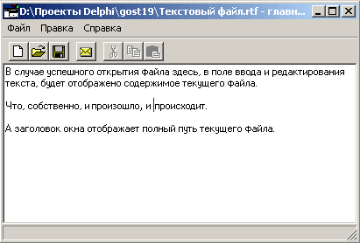

**Редактирование текущего файла путем замены содержимого с применением устройств ввода**

Последовательность действий, требуемая для выполнения указанной операции, включает в себя:

* [выделение](javascript:void(23131)) текста, подлежащего [замене](javascript:void(22833));
* ввод (набор) текста.

Для выделения текста, подлежащего замене, следует:

* переместить курсор в стартовую позицию [фрагмента](javascript:void(22812));
* [нажать левую клавишу мыши и, не отпуская ее, переместить](javascript:void(23130)) курсор в конечную позицию фрагмента.

Фрагмент текста будет выделен цветом.

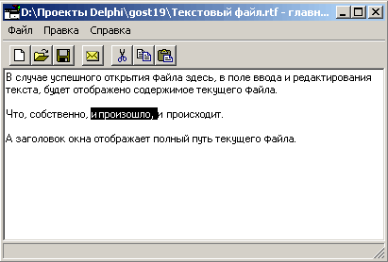

Далее следует вводить требуемый текст с клавиатуры. Выделенный фрагмент текста будет удален. По мере ввода символов изображение курсора будет смещаться вправо.

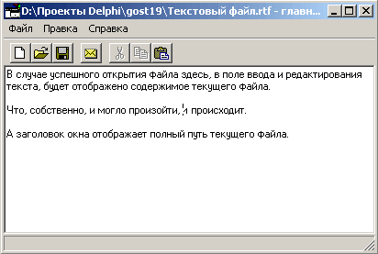

**Редактирование текущего файла путем удаления содержимого с применением устройств ввода**

Последовательность действий, требуемая для выполнения указанной операции, включает в себя:

* выделение текста, подлежащего удалению;
* [удаление](javascript:void(22823)).

Детальные сведения о способах выделения текстового фрагмента изложены во втором абзаце п. [Редактирование текущего файла путем замены содержимого с применением устройств ввода](http://tdocs.su/12354#o12413).

[Удаление](javascript:void(22823)) может быть выполнено любым из перечисленных ниже способов:

1. нажатием клавиши **Delete**;
2. нажатием сочетания клавиш **Ctrl+X**;
3. нажатием клавиши **BackSpace**.

**Выполнение функции редактирования текущего файла с применением буфера обмена операционной системы**

Указанная функция включает в себя перечисленные ниже операции:

* операцию [копирования](javascript:void(22841)) (фрагмента) файла;
* операцию [вставки](javascript:void(22832)) содержимого [буфера](javascript:void(16911)) обмена в файл.

**Выполнение операции копирования (фрагмента) файла**

Последовательность действий, требуемая для выполнения указанной операции, включает в себя:

* [выделение](javascript:void(23131)) текста, подлежащего копированию;
* [копирование](javascript:void(22841)).

Детальные сведения о способах выделения текстового фрагмента изложены во втором абзаце п. Редактирование текущего файла путем замены содержимого с применением устройств ввода. По завершении выделения фрагмента кнопка копирования примет вид - Кнопка Копировать.

Примечание - При отсутствии выделенного (фрагмента) текста выполнение операции копирования невозможно. Кнопка копирования недоступна и имеет вид - Кнопка Копировать недоступная, пункт меню **Копировать** недоступен.

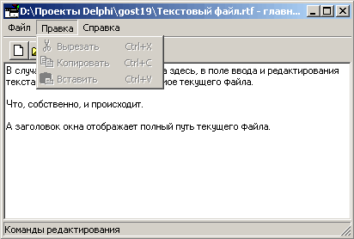

Выполнение указанной операции возможно любым из перечисленных ниже способов:

1. последовательным выбором пунктов меню **Правка-Копировать**;
2. нажатием кнопки - Кнопка Копировать;
3. нажатием сочетания клавиш **Ctrl+C**.

В результате выполнения указанной операции выделенный фрагмент текста текущего файла будет помещен в буфер обмена операционной системы.

**Выполнение операции вставки содержимого буфера обмена в файл**

Последовательность действий, требуемая для выполнения указанной операции, включает в себя:

* пометку (указание) в тексте текущего файла стартовой позиции вставки;
* вставку содержимого буфера обмена.

Примечание - При отсутствии содержимого в буфере обмена выполнение операции вставки невозможно. Кнопка вставки недоступна и имеет вид - Кнопка Вставить недоступная, пункт меню **Вставить** недоступен.

Для пометки стартовой позиции вставки следует переместить курсор в требуемую позицию текста и нажать левую клавишу [мыши](javascript:void(23110)). В требуемой позиции будет отображен курсор.

Выполнение указанной операции возможно любым из перечисленных ниже способов:

1. последовательным выбором пунктов меню **Правка-Вставить**;
2. нажатием кнопки - Кнопка Вставить;
3. нажатием сочетания клавиш **Ctrl+V**.

В результате выполнения указанной операции фрагмент текста, содержащегося в буфере обмена, будет помещен в требуемую позицию текущего файла.

**Выполнение функции сохранения файла с исходным именем**

Выполнение указанной функции возможно любым из перечисленных ниже способов:

1. последовательным выбором пунктов меню **Файл-Сохранить**;
2. нажатием кнопки - Кнопка Сохранить;
3. последовательным нажатием клавиш **Ctrl и S** (сочетанием клавиш **Ctrl+S**).

**Выполнение функции сохранения файла с именем, отличным от исходного**

*...*  
Наверное, достаточно. Нет смысла дублировать (фактически) описания выполнения типовых функций программы в [учебно-тренировочном](javascript:void(21708)) документе.

**Завершение работы программы**

Завершение работы программы обеспечиваются стандартными средствами операционной системы.

*или*

Выполнение указанной функции возможно любым из перечисленных ниже способов:

1. последовательным выбором пунктов меню **Файл-Выход** (см. рисунок такой-то);
2. нажатием кнопки - Кнопка Закрыть.

**5.Сообщения оператору**

В разделе «Сообщения оператору» должны быть приведены тексты [сообщений](javascript:void(16932)), выдаваемых в ходе выполнения программы, описание их содержания и соответствующие действия оператора (действия оператора в случае [сбоя](javascript:void(11842)), возможности повторного запуска программы и т.п.) [из п. 2.4 ГОСТ 19.505-79]  
Поскольку программа не консольная (с интерфейсом [командной](javascript:void(16933)) строки), а с графическим пользовательским интерфейсом, классических текстовых сообщений не предвидится. Сообщения об ошибках отображаются в виде окон на рабочем столе.  
«описание их содержания»

**Ошибка сохранения файла**

При попытке сохранения файла с именем уже существующего файла на рабочем столе программы будет отображено сообщение об ошибке.

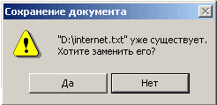

«и соответствующие действия оператора»

Для сохранения файла с именем уже существующего файла следует нажать кнопку **Да**.

Для сохранения файла с именем, отличным от имени существующего файла, следует:

* нажать кнопку **Нет**;
* повторно выполнить указания п. [Выполнение функции сохранения файла с именем, отличным от исходного](http://tdocs.su/12354#o12424) с указанием имени файла, отличного от имени существующего файла.